1. **Repository（仓库）项目代码托管功能的顺序图**

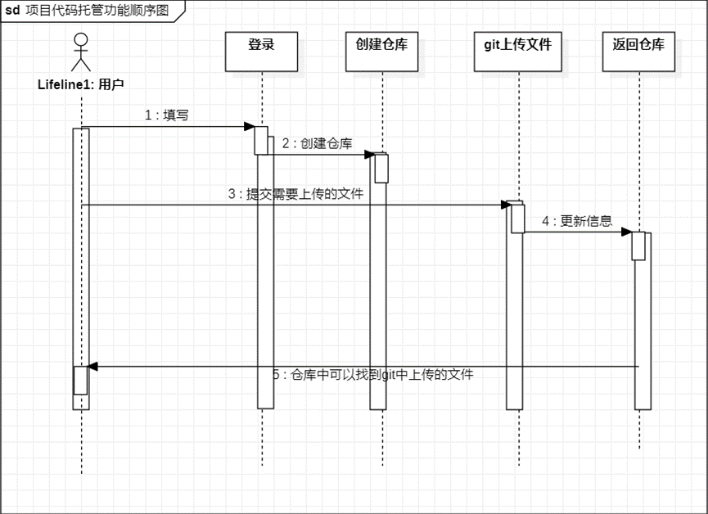

1.用户首先需要在github网站进行登陆，登陆成功后方可创建一个新的仓库。  
2.仓库创建成功之后，在仓库中创建项目，并复制项目地址  
3.在git系统重粘贴复制好的项目地址，并上传需要托管的项目代码文件  
4.返回到创建好的仓库中，在仓库中可以找到上传的代码 ，说明代码上传成功。

1. **Repository（仓库）项目代码托管功能的通信图**

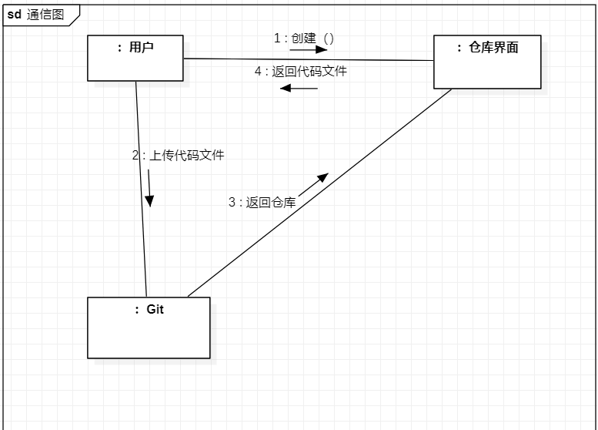

建模说明：

1. 用户首先创建一个仓库，在仓库中创建自己的项目并复制项目地址
2. 在Git中粘贴之前的地址并上传代码文件或代码
3. 上传成功后，在Git中的代码将会返回到仓库中
4. 用户返回仓库，在仓库中就可以看到上传的代码文件了

**3、版本管理功能的顺序图**

Git管理开发的代码就是通过各种命令将一个新增的文件，添加到版本管理中，方便后续的开发维护操作。

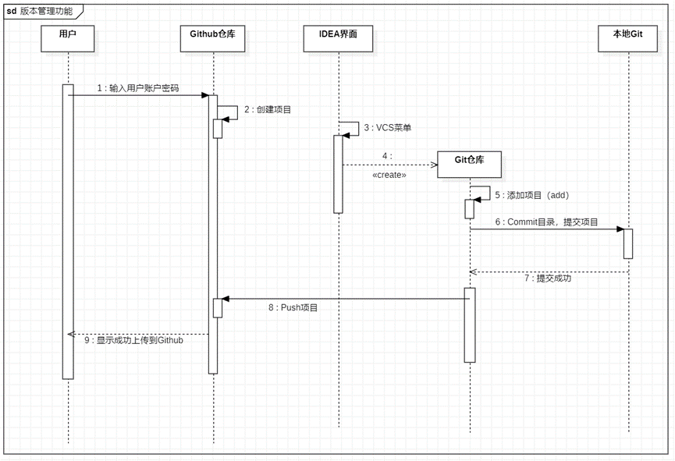

建模说明：

1.已注册Github账号的用户输入账号密码登录Github

2.在Github创建一个仓库以及项目

3.在IDEA上点击VSC菜单

4.创建一个Git仓库

5.在Git里添加(add)项目

6.点击Commit目录，提交到本地Git

7.返回显示项目提交成功

8.将项目Push到远程仓库

9.返回显示成功上传到Giuhub

**4、版本管理功能的通信图**

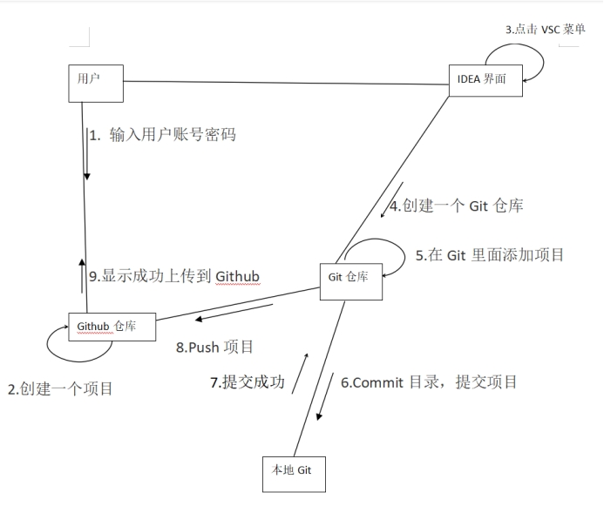

建模说明：

1. :用户注册并输入账号密码登录
2. 在Github仓库中创建一个项目
3. 点击VSC菜单
4. 创建一个Git仓库
5. 在Git里添加项目
6. 将目录提交到本地Git
7. 返回显示项目提交成功
8. 将项目Push到远程仓库
9. 返回显示成功上传即可

**5、代码查找功能的顺序图**

（1）github提供的搜索方式

①查找仓库名称 in：name 关键词

②查找描述的内容 in：description 关键词

③明确搜索star、fork数大于多少

stars:>数字 关键词

stars:10..20 关键词

forks:10..20 关键词

④明确搜索仓库rrg大小

size:>=5000 关键词 5000的单位为k

⑤明确仓库是否还在更新维护中

pushed:>2019-01-03 spring cloud

搜索在指定时间之前或之后创建的仓库把pushed改成created

⑥明确搜索仓库的license

license:appache-2.0 spring cloud

⑦明确搜索仓库的语言

Language:java 关键词

⑧明确搜索某个人或组织的仓库

个人：user：joshwu

组织：org:spring-cloud

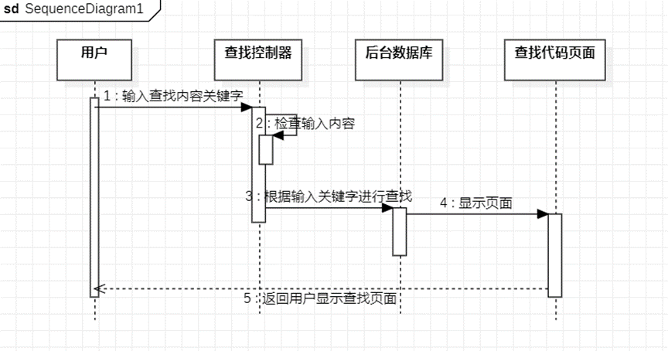

建模说明：

关于代码查找功能板块，分为以下几个对象。

①用户：已经注册成为github官网的用户。

②查找控制器：对输入的条件进行检查，控制器根据输入的内容传给数据库。

③后台数据库：数据库根据控制器传输过来的内容条件在数据库中进行搜查。

④代码查找页面：搜查成功的页面返回给用户界面。

用户进入检索查找页面，根据查找内容、搜索方式输入需要查找的内容，将输入的内容提交给查找控制器，控制器对输入的内容进行检查，其输入的内容是否正确，再把对应查找条件的内容传输给数据库模块进行搜索查询。对符合查询条件的内容查找成功显示页面，再将其返回给用户页面。

**6、代码查找功能的通信图**

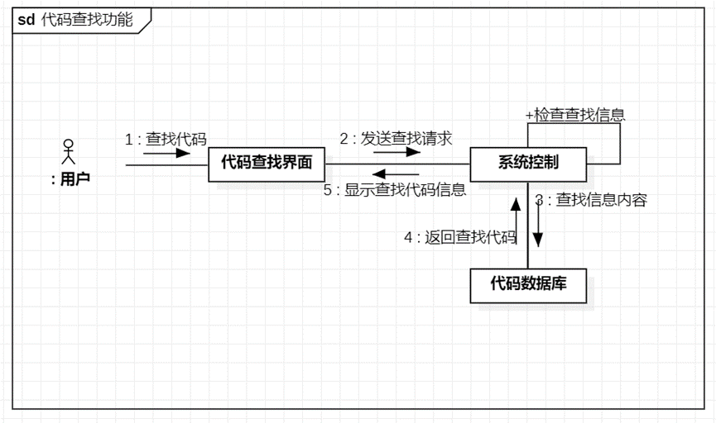

建模说明：

代码查找是用户通过代码查找界面对代码进行查找。

主要的对象有：用户、代码查找界面、系统控制和代码数据库。

①用户在代码查找界面输入查找信息；

②代码查找界面向系统发送查找请求并发送查找信息；

③系统检查查找信息是否存在；

④系统将查找信息发送到数据库进行检索；

⑤数据库将找到的代码返回给系统；

⑥系统再将查找地代码显示到代码查找界面。

**7、成员博客地址**

刘雪婷：lnut.github.io/liuxueting20192123013

许婷：xuting20192154005.github.io/Xuting.github.io

王卓蕾：wangzhuoleiyaya.github.io/wangzhuolei20192123034.GitHub.io

代兴甜：xiaojuyoupiqi.github.io/daixingtian20192123074

杨雪婷：yangxutn.github.io/Yangxueting20192123043

陈贞如：shuyich.github.io/chenzhenru20192123005.github.io

**8、成员分工**

刘雪婷：写仓库项目代码托管功能的通信图及建模说明

许婷：写代码查找功能的顺序图及建模说明

王卓蕾：写代码查找功能的通信图及建模说明

代兴甜：写仓库项目代码托管功能的顺序图及建模说明

杨雪婷：写版本管理功能的顺序图及建模说明

陈贞如：写版本管理功能的通信图及建模说明